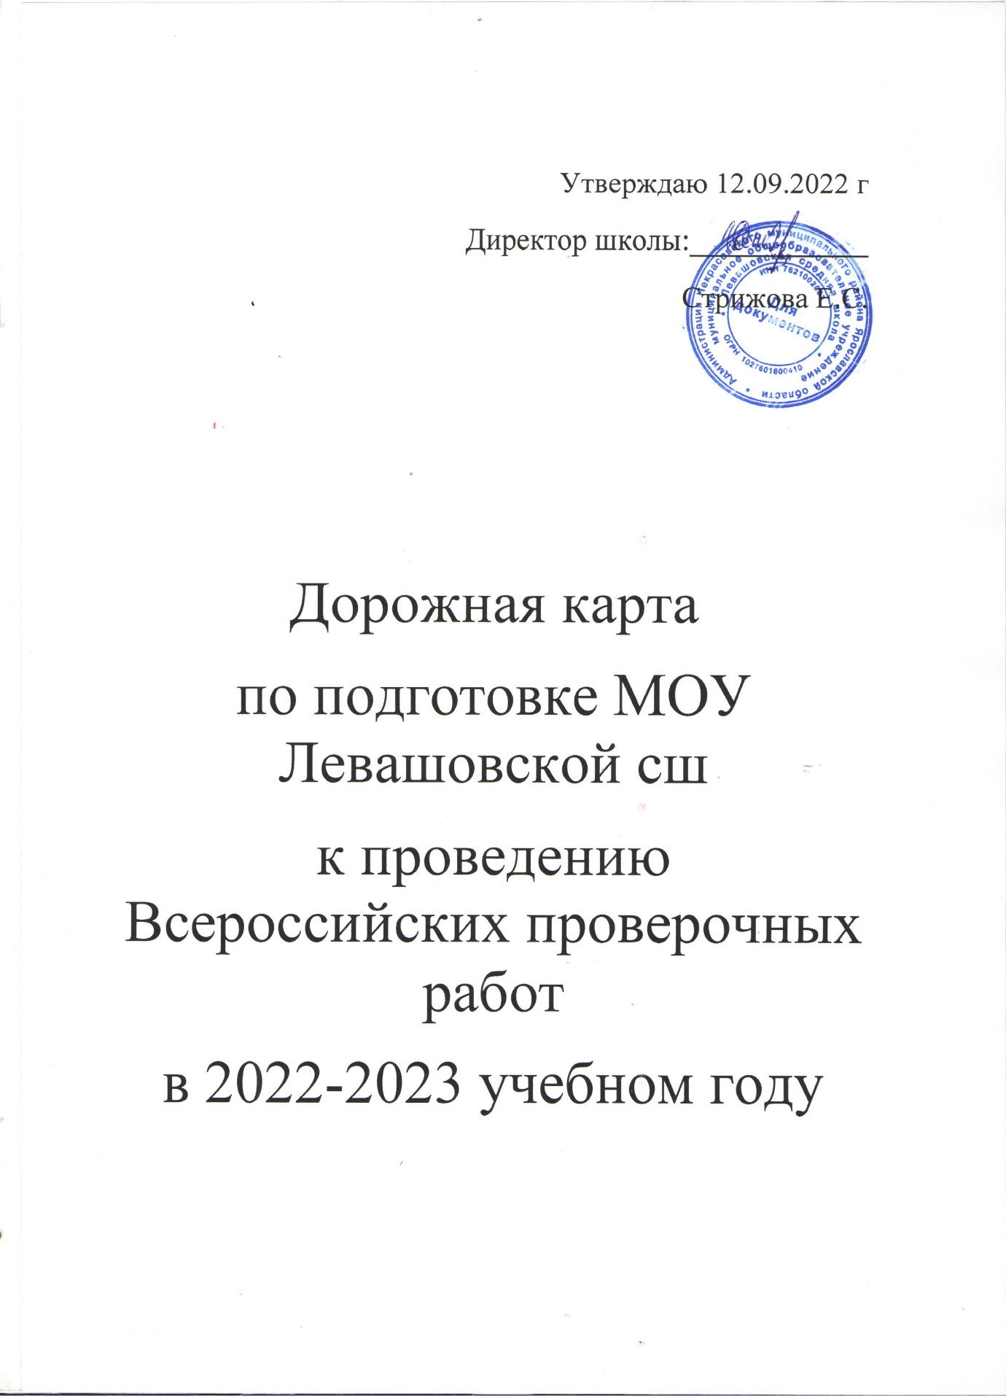

|  |  |  |  |  |
| --- | --- | --- | --- | --- |
| № п/п | Содержание мероприятия | Сроки | Формат документа | Ответственные |
| **1. Нормативно-правовое, инструктивно-методическое обеспечение проведения Всероссийских проверочных работ** | | | | |
| 1.1 | Ознакомление педагогических работников с нормативными документами и методическими рекомендациями по вопросам организации и проведения Всероссийских проверочных работ | В течение учебного года | Приказы, письма, рекомендации | Ляпкова М.Д.  Сидорова С.Л.  Елизарова Н.А.  Главацкая М.А. |
| 1.2 | Анализ и утверждение плана мероприятий по подготовке к проведению ВПР в 2022/23 учебном году | До 12.09.2022 | Дорожная карта по подготовке к проведению ВПР в 2022/23 у г | Стрижова Е.С.  Ляпкова М.Д. |
| 1.3 | Приказы о подготовке и проведении ВПР, о составах комиссий, назначении организаторов в аудиториях, | Сентябрь 2022 года  Февраль 2023 года | Приказ | Стрижова Е.С. |
| **2. Повышение качества преподавания учебных предметов** | | | | |
| 2.1 | Заседания школьных методических объединений по вопросам анализа выполнения ВПР в предыдущем учебном году и подготовки к проведению ВПР в 2022/23 у г | Сентябрь 2022 г | Протоколы ШМО | Сидорова С.Л.  Елизарова Н.А.  Главацкая М.А |
| 2.2 | Внесение изменений в рабочие программы учебных предметов:   * математика, русский язык, окружающий мир на уровне НОО * английский язык, история, русский язык, математика, биология, география, физика на уровне ООО | Сентябрь 2022 г | Рабочие программы | Учителя-предметники.и учителя начальных классов |
| 2.3 | Выявление проблем в формировании базовых предметных компетенций по учебным предметам | По четвертям | Анализ контрольных работ | Учителя начальных классов |
| 2.4 | Определение учащихся группы риска по учебным предметам | В течение учебного года | Анализ промежуточных контрольных срезов | Учителя-предметники |
| 2.5 | Разработка индивидуальных образовательных маршрутов (ИОМ) с учетом дифференцированного подхода к обучению учащихся, испытывающих затруднения в обучении, для одаренных детей | По результатам контрольных срезов | Индивидуальные образовательные маршруты | Учителя - предметники |
| 2.6 | Организация психолого-педагогического сопровождения подготовки учащихся к ВПР | В течение года | План педагога-психолога | Педагог-психолог |
| **3. Подготовка и повышение квалификации педагогических работников** | | | | |
| 3.1 | Плановые курсы повышения квалификации. Использование образовательных сайтов и сайтов педагогических сообществ | В течение года | План-график курсовой подготовки на 2022 год, на 2023 г | Ляпкова М.Д. |
| 3.2 | Организация и проведение школьного методического объединения учителей-предметников по вопросу подготовки и проведения ВПР, по структуре и содержанию проверочных работ, системе оценивания | В течение года | Протоколы ШМО | Сидорова С.Л.  Елизарова Н.А.  Главацкая М.А |
| **4. Организационно-технологическое обеспечение проведения ВПР** | | | | |
| 4.1 | Контрольные работы по учебным предметам, подлежащим мониторингу качества подготовки учащихся, в формате ВПР для проведения контрольно-оценочной деятельности | Согласно графику оценочных процедур | Контрольно-измерительный материал формата ВПР, анализ работ | Учителя-предметники |
| 4.2 | Практическая отработка с учащимися на уровнях начального общего и основного общего образования правил оформления проверочных работ | В течение года | Информация | Учителя начальных классов, учителя-предметники |
| 4.3 | Подготовка обобщенной информации о количестве учащихся с прогнозируемым положительным результатом, о количестве учащихся группы риска по результатам ВПР в разрезе классов и по предметам, о формах работы с учащимися группы риска | По результатам контрольных срезов | Информационная справка | Заместитель директора, учителя начальных классов, учителя-предметники |
| **5. Формирование и ведение информационной системы проведения ВПР** | | | | |
| 5.1 | Формирование заявки на участие в ВПР через личный кабинет ФИС ОКО | Согласно графику | Заявка на участие в ВПР по учебным предметам | Ответственный за ВПР, технический специалист |
| 5.2 | Контроль регламента проверки работ, формирование и отправка отчетных файлов, получение результатов по предметам через ФИС ОКО | Согласно графику | Результаты ВПР по учебным предметам | Учителя – предметники.  Кожохин А.Ю. |
| **6. Информационное сопровождение организации и проведения ВПР** | | | | |
| 6.1 | Размещение информации о ходе подготовки к ВПР на сайте школы | В течение года | Информация | Кожохин А.Ю. |
| 6.2 | Информационный стенд по вопросам подготовки к ВПР | В течение года | Информация | Ляпкова М.Д. |
| 6.3 | Информационно-разъяснительная работа со всеми участниками образовательных отношений по процедуре проведения ВПР, структуре и содержанию проверочных работ, системе оценивания | В течение года | Протоколы родительских собраний | Учителя – предметники, классные руководители |
| **7. Контроль за организацией и проведением ВПР** | | | | |
| 7.1 | Обеспечение контроля за подготовкой учащихся на уровнях начального общего и основного общего образования к ВПР | Согласно плану ВШК | Справка | Сидорова С.Л.Елизарова Н.А.Главацкая М.АЛяпкова М.Д. |
| 7.2 | Контроль за работой с учащимися группы риска | Согласно плану ВШК | Справка | Сидорова С.Л.Елизарова Н.А.Главацкая М.АЛяпкова М.Д. |
| **8. Анализ результатов и подведение итогов ВПР** | | | | |
| 8.1 | Анализ результатов ВПР | Ноябрь 2023 года  Май 2023 года | Аналитическая справка с рекомендациями | Сидорова С.Л.Елизарова Н.А.Главацкая М.АЛяпкова М.Д. |
| 8.2 | Анализ итогов реализации дорожной карты | Июнь 2023 года | Аналитическая справка | Ляпкова М.Д. |